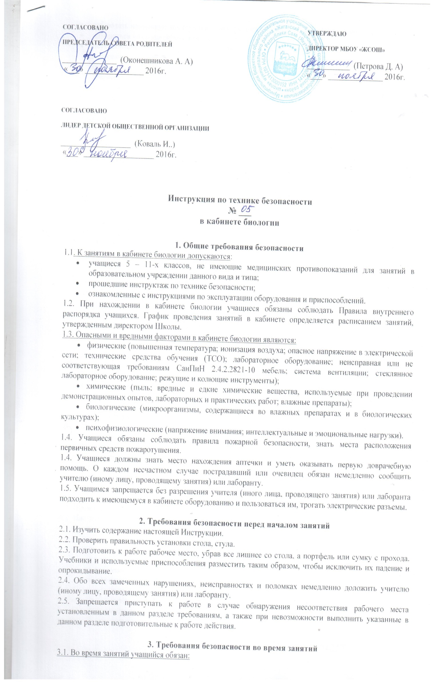
- соблюдать настоящую инструкцию и инструкции по эксплуатации оборудования;
- находиться на своем рабочем месте;
- неукоснительно выполнять все указания учителя (иного лица, проводящего занятия) и (или) лаборанта;
- соблюдать осторожность при обращении с оборудованием, биологическими препаратами и химическими реактивами;
- режущие и колющие инструменты класть на рабочем месте острыми концами от себя;
- не допускать попадания влаги на поверхность оборудования и химических реактивов;
- постоянно поддерживать порядок и чистоту своего рабочего места.
3.2. Учащимся запрещается:
- прикасаться к нагретым элементам оборудования и электрическим разъемам;
- трогать и пробовать на вкус неизвестные вещества, растения;
- направлять острые концы колющих и режущих предметов на себя и других лиц;
- выполнять любые действия без разрешения учителя (иного лица, проводящего занятия) или лаборанта;
- выносить из кабинета и вносить в него любые предметы, приборы и оборудование без разрешения учителя (иного лица, проводящего занятия) или лаборанта.
3.3. Обо всех неполадках в работе оборудования необходимо ставить в известность учителя (иное лицо, проводящее занятия) или лаборанта. Запрещается самостоятельное устранение любых неисправностей используемого оборудования.
3.4. Необходимо поддерживать расстояние от глаз до хорошо освещенной тетради и (или) книги в диапазоне 55–65 см.

4. Требования безопасности в аварийных ситуациях
4.1 При обнаружении неисправности в работе оборудования (нагревании, появлении искрения, запаха горелой изоляции, появлении посторонних звуков и т.п.) немедленно прекратить работу и сообщить об этом учителю (иному лицу, проводящему занятия) или лаборанту и действовать в соответствии с его указаниями.
4.2. При возникновении чрезвычайной ситуации (появлении посторонних запахов, задымлении, возгорании), просыпании и (или) проливании химических реактивов немедленно сообщить об этом учителю (иному лицу, проводящему занятия) или лаборанту и действовать в соответствии с его указаниями.
4.3. При получении травмы сообщить об этом учителю (иному лицу, проводящему занятия) или лаборанту.
4.4. При необходимости помочь учителю (иному лицу, проводящему занятия) или лаборанту оказать пострадавшему первую помощь и оказать содействие в отправке пострадавшего в ЦРБ.

5. Требования безопасности по окончании занятий
5.1. Привести в порядок рабочее место.
5.2. Сдать учителю (иному лицу, проводящему занятия) или лаборанту использованное оборудование и реактивы, отработанные водные растворы слить в стеклянный сосуд;
5.3. При обнаружении неисправности мебели или оборудования, просыпании или проливании химических реактивов проинформировать об этом учителя (иное лицо, проводящее занятия) и (или) лаборанта.
5.4. С разрешения учителя (иного лица, проводящего занятия) организованно покинуть кабинет.

6. Заключительные положения
6.1. Проверка и пересмотр настоящей инструкции осуществляются не реже одного раза в 5 лет.
6.2. Инструкция должна быть досрочно пересмотрена в следующих случаях:
- при пересмотре межотраслевых и отраслевых правил и типовых инструкций по охране труда;
- при изменении условий обучения в конкретном кабинете;
- при внедрении новой техники и (или) технологий;
- по результатам анализа материалов расследования аварий, несчастных случаев;
- по требованию представителей органов по труду субъектов Российской Федерации или органов федеральной инспекции труда.
6.3. Если в течение 5 лет со дня утверждения (введения в действие) настоящей инструкции условия обучения в конкретном кабинете не изменяются, то ее действие продлевается на следующие 5 лет.
6.4. Ответственность за своевременное внесение изменений и дополнений, а также пересмотр настоящей инструкции возлагается на инструктора-методиста по безопасности.

